Films de Michel Lorand

“La musique comme image du temps »

PROGRAMME – Jeu de Paume Cinéma, Paris.

18 – 10 – 2025 ––––––––––––––––––––––––––––––– 16:30 – 18:30

- 16:30 – Projection du film Still (Film, HD, NB, stéréo, 4’, 2015)
- 16:35 – Communication de Larisa Dryansky (en Français) : « Filmer le Temps-sphère » à propos des films de Michel Lorand.
- 17:15 – Projection du film Unfading (Film, HD, Couleur, 5.1, 55’, 2023)
- 18:10 – Échange entre le public et Larisa Dryansky et le réalisateur
- 18:30 – Fin de la séance

BIO

Michel Lorand est un artiste plasticien (1961) basé à Bruxelles. Ses films et installations portent de manière générale sur le rapport temporel qu’entretient la musique aux images en mouvement. Le temps y est envisagé comme élément sensible donnant à voir une réalité inattendue : l’œil écoute et l’oreille voit. En choisissant l’aspect performatif de compositions musicales, on s’achemine vers un mouvement hors champ qui s’inscrit dans la durée, l’attente, la mémoire et l’oubli à la fois.
Les films et installations de Michel Lorand ont été diffusés dans des manifestations internationales telles que la Biennale de Venise, l’International Film Festival Rotterdam, le Hamburg International Short Film Festival, la Biennale de l’Image en Mouvement au MAMCO à Genève, la Video and New Media-Art Biennal Santiago de Chile, l’International Video Art Biennial Tel Aviv ainsi que dans des institutions comme le Museo Reina Sofía à Madrid, le WIELS, argos centre for audiovisual arts, le MIM musée des instruments et Cinematek à Bruxelles.
www.michellorand.net

Larisa Dryansky:

Larisa Dryansky est maîtresse de conférences en histoire de l’art contemporain à Sorbonne Université. Ses recherches portent sur les croisements entre art, sciences et technologie et sur les images techniques (photographie, film, vidéo, art digital). Elle est l’auteure de Cartophotographies. De l’art conceptuel au Land Art (INHA/CTHS, 2017) et a co-dirigé plusieurs ouvrages collectifs dont Repenser le médium. Art Contemporain et Cinéma (INHA/Presses du réel, 2021). Ses travaux sont parus également dans un grand nombre de revues scientifiques, ouvrages collectifs et catalogues d’exposition en France et à l’étranger. La parution de son dernier livre, Les Artistes et l'antimatière, est prévue pour la fin 2025 (Sorbonne Université Presses).

FILMS

Still : Film, HD, NB, stéréo, 4’, 2015
Still commence par la détonation d'un gong. Un seul coup dont la vibration sonore met plusieurs minutes à disparaître. Dans un tunnel en courbe dont on ne voit pas le bout, les images accompagnent le ralentissement progressif et irrégulier du son jusqu'à ce que la dernière image du film semble se figer. Still se réfère à la pièce Mikrophonie I de Karlheinz Stockhausen créée à Bruxelles le 9 décembre 1964.
Réalisation, montage, création sonore : Michel Lorand

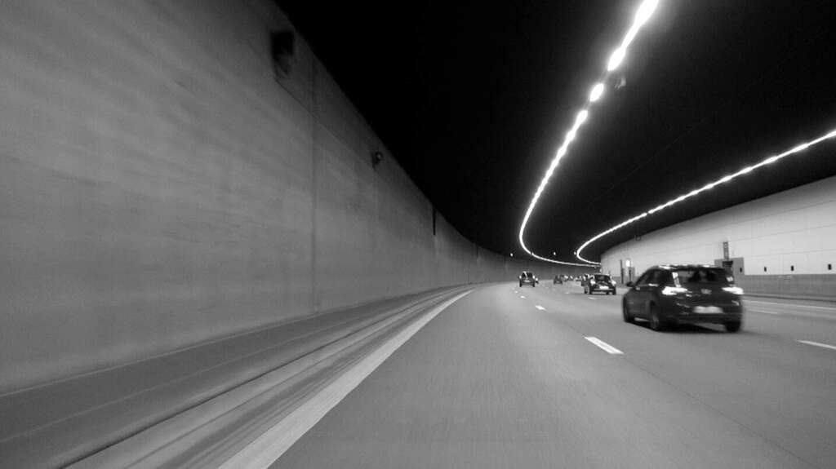
Unfading : Film, HD, Couleur, 5.1, 55’, 2023
Unfading, est un film basé sur l’opéra Neither de Morton Feldman et Samuel Beckett. La soprano Sarah Defrise assure la partie chantée de cet opéra pour une seule voix. La pièce est chantée a capella, donc sans la partie orchestrale, dans une tessiture très haute ce qui en fait une véritable performance vocale. Le film se situe au moment de la répétition de l’opéra dans un temps forcément inachevé. Le film est un long travelling arrière construit sur un seul plan-séquence d’une quarantaine de mètres et qui respecte la durée de l’opéra. Au début du film, la cantatrice se remémore le texte de Beckett. La caméra entame ensuite son mouvement arrière pour se terminer très loin de la chanteuse dans le fond obscur du studio de tournage. La captation sonore du film est construite sur le même processus : d’abord proche de l’interprète, elle s’éloigne petit à petit pour finir au point le plus éloigné. Le film propose une expérience visuelle et sonore presque hypnotique à partir de cet opéra mythique.

Réalisation : Michel Lorand
Cantatrice : Sarah Defrise
Cheffe opératrice : Leonor Malamatenios
Ingénieur du son : Frédéric Furnelle
Chef machiniste : Arnaud Berghmans
Maquilleuse : Laure Berthold
Photographe de plateau : Anne Degavre

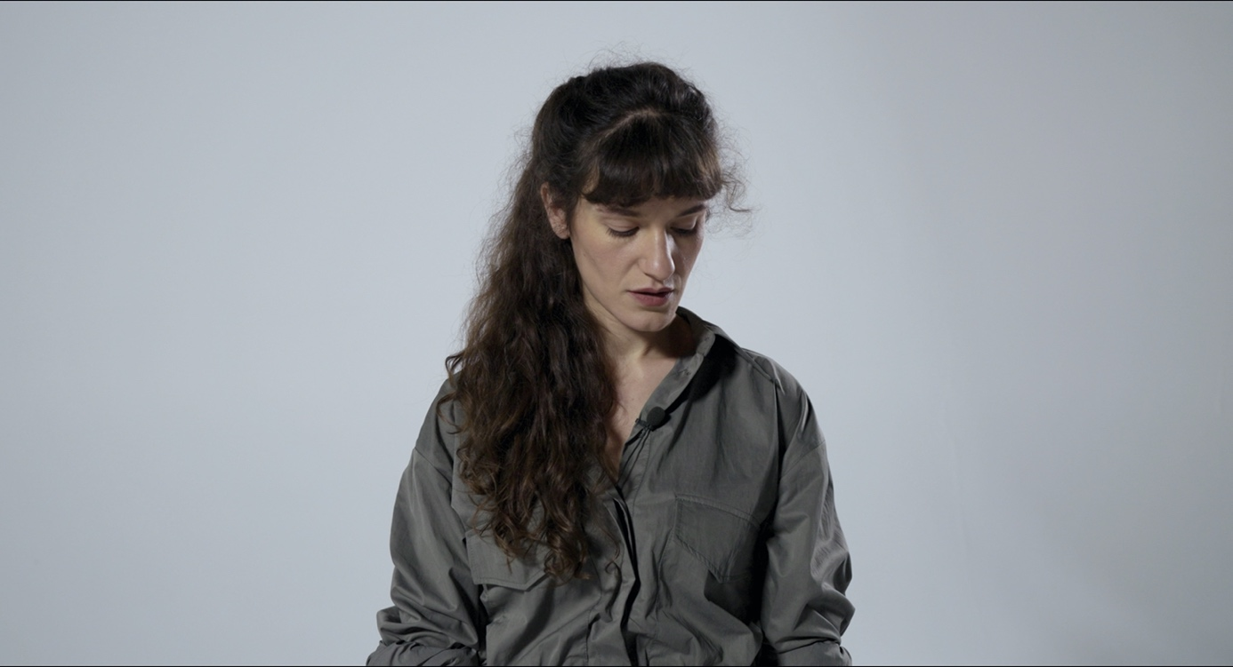
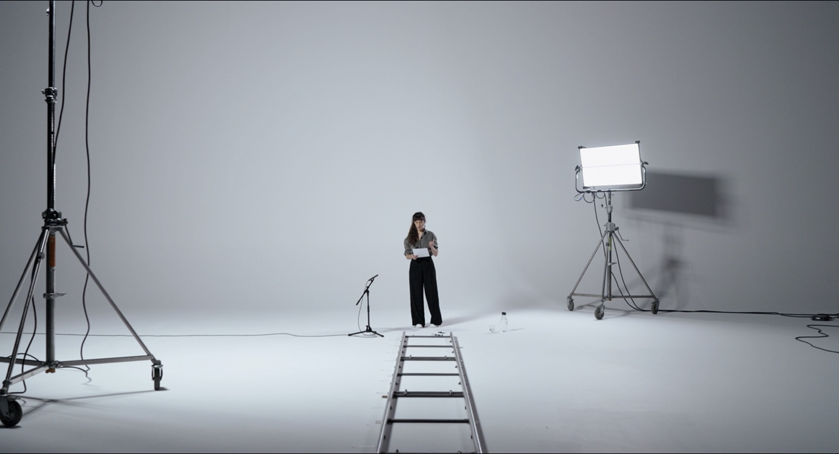
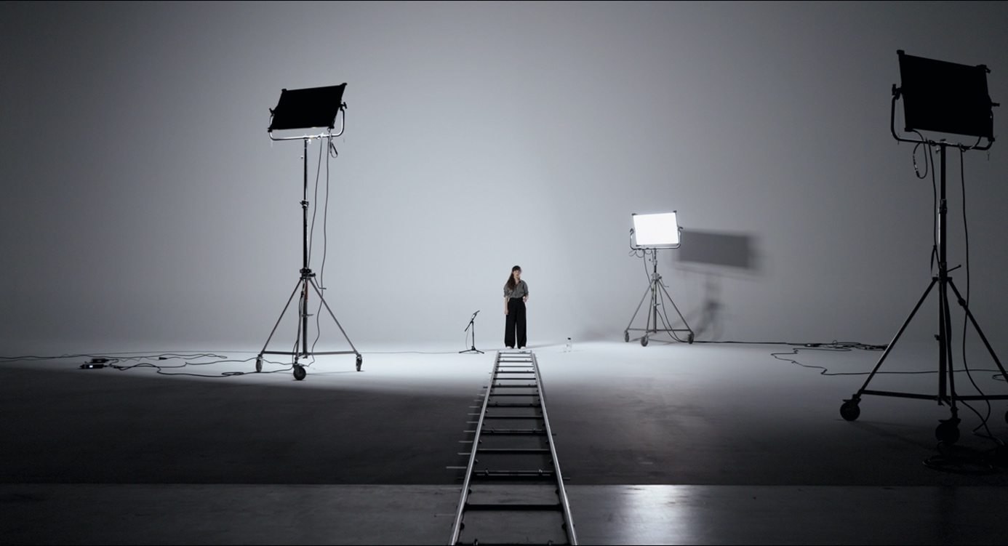
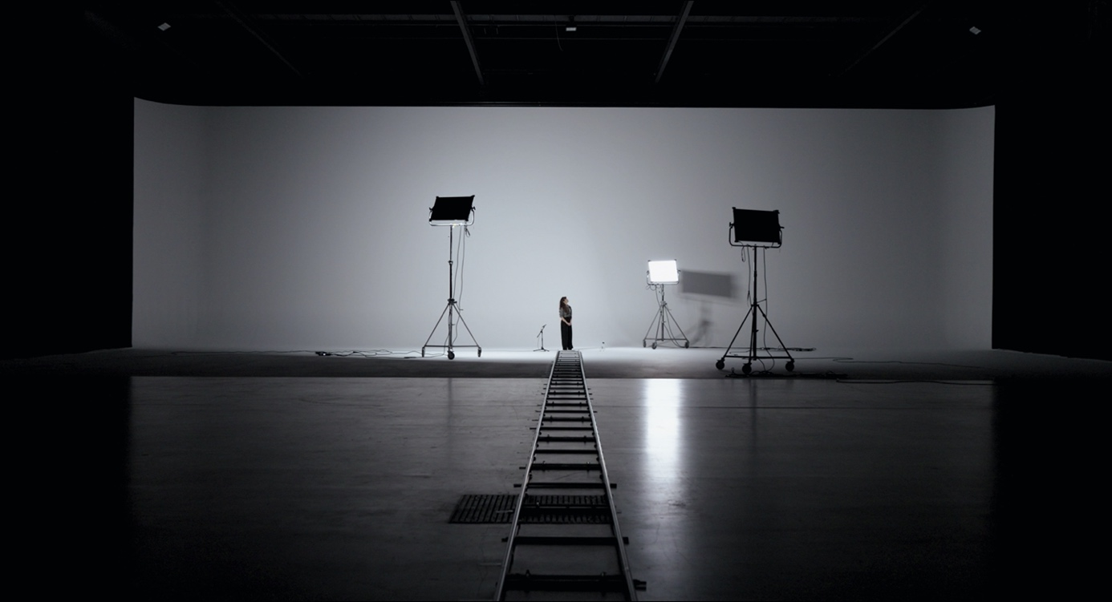

LIVRE : La musique comme image du temps

Livre : La musique comme image du temps
(Music as an Image of Time) (Muziek als beeld van de tijd) de Michel Lorand

Publication réalisée à l’occasion de la rétrospective des films de Michel Lorand
à CINEMATEK et au WIELS, avril & mai 2025, Bruxelles.

Textes : Essais de Larisa Dryansky et G. Douglas Barrett & un entretien entre Alain Franco et Michel Lorand.

Ed. CINEMATEK, Bruxelles, 2025.
Version FR/NL : ISBN 9789082389050 / Dépôt légal D/2025.0618.1
Version FR/ENG : ISBN 9789082389050 / Dépôt légal D/2025.0618.1
Livre : format 16 cm x 23 cm, 208 pages en couleur, couverture souple à rabats, impression en couleur.

